全县事业单位法人年度报告公示工作指引

一、登录事业单位登记管理系统及流程简述
事业单位登记管理系统网址http://115.236.12.149:9090/sydj/public/login/preLogin.action
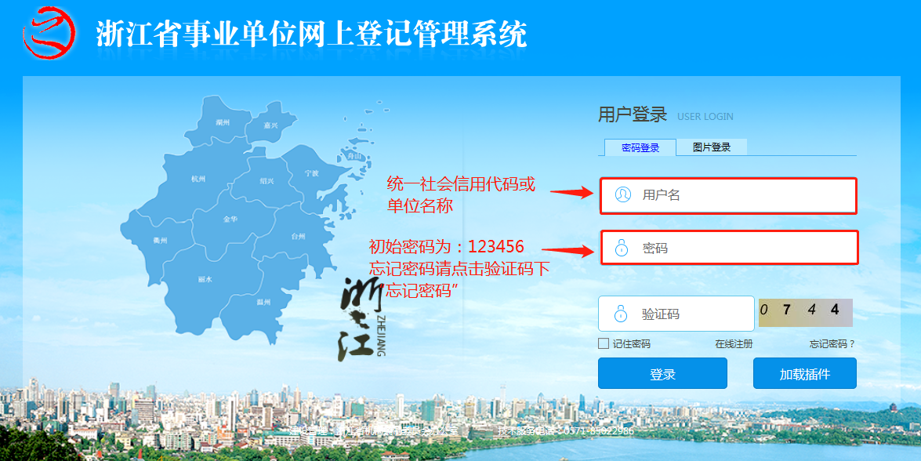
事业单位法人年度报告公示按照①申请、②受理、③上传PDF年度报告、④复核、⑤公示等步骤办理，所有操作流程均在事业单位网上登记管理系统完成，其中①③项由事业单位操作，②④⑤项由登记局操作，不再提交纸质年度报告（纸质年度报告原件由事业单位存档备查）。涉密单位不走网上流程，仍通过纸质途径报送年度报告。
二、事业单位申请提交年度报告
①申请 业务申请-年度报告公示-添加新申请
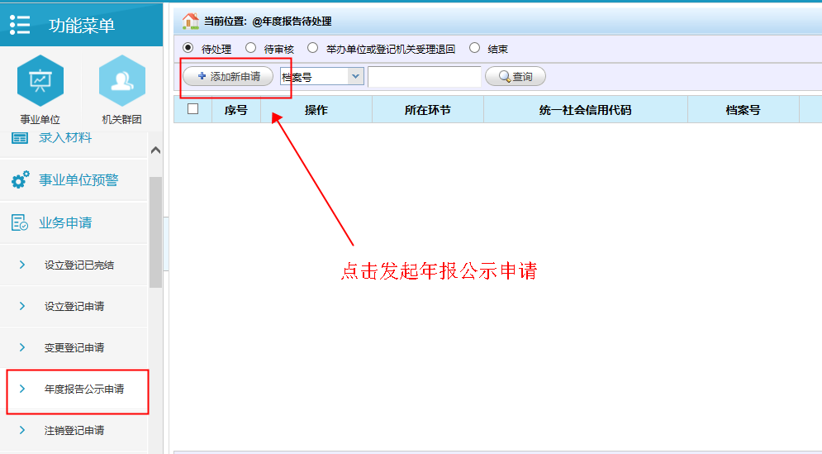
1、关于“事业单位法人年度报告书”填写
（1）应填写《资产负债表》净资产合计（所有者权益合计）栏对应金额。
（2）注意单位为“万元”。
（3）年初数、期末数不要填反。
☆注意：净资产（所有者权益）期末数比核准登记的开办资金数额（即证书刊载的开办资金）增加或者减少超过20％的，请先办理开办资金变更登记。
1.2“网上名称”栏
（1）没有注册中文域名的，填写：无。
（2）有注册中文域名的，按实填写。县委县政府直属事业单位、部门所属事业单位通常填写“单位全称.公益”。
1.3从业人数栏
填写实有在职人数，不包括离退休返聘人员、短期临时工等。
1.4“对《条例》和实施细则有关变更登记规定的执行情况”栏
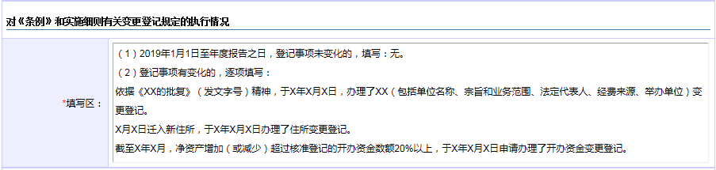
⑴登记事项未变化的：我单位今年以来登记事项未发生变化。
⑵2020年1月1日至2020年12月31日期间办理过变更登记的（本年度1-3月年报期间发生的有关变更事项不填）：
依据XX年X月X日《XXX的机构设置、职责和编制事项的批复》（发文字号）精神，于X月X日申请办理了单位名称、宗旨和业务范围、举办单位变更登记。
依据XX年X月X日《XXX的批复》（发文字号）精神，申请办理了经费来源变更登记。
X月X日迁入新住所，按《细则》规定于X月X日申请办理了住所变更登记。
截止XX月底，我单位净资产增加（减少）超过核准登记的开办资金数额20%以上，于X月X日申请办理了开办资金变更登记。
X月X日任免了主要行政负责人，按《细则》规定于X月X日申请办理了法定代表人变更登记。
☆注意：如有登记事项需要变更的，应先办理变更登记，后报送年度报告。考虑到具体办理时限，变更登记应尽早申请。
1.5“开展业务活动情况”栏
按照帽段、开展的主要工作、取得的主要效益、存在的主要问题及下步打算五部分填写，字数不少于1000字。
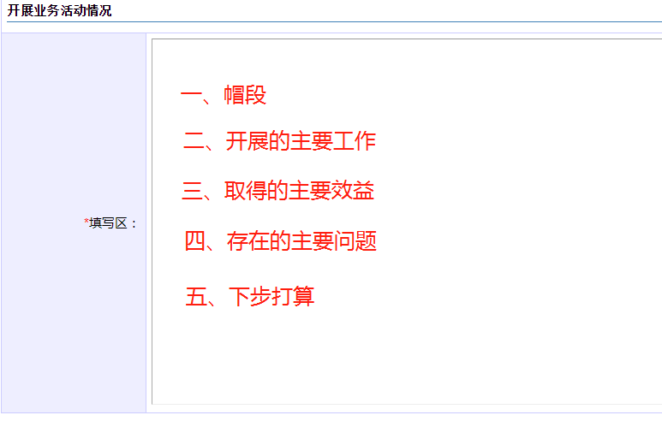☆注意：⑴一般不填写编制数、领导职数、岗位合同工数额、劳务派遣人员数量等数据；⑵开展的主要工作要突出行业特征、契合事业单位职能配置、履职实际，能量化的尽量量化，多用细化的指标数据，克服年度报告内容笼统、相互雷同的问题。⑶不得填写涉密敏感信息、个人隐私和商业秘密等信息。
1.6文化类事业单位公益指标报表
☆注意：此项指标暂不做要求，无需填写。
1.7“相关资质认可或执业许可证明文件及有效期”栏
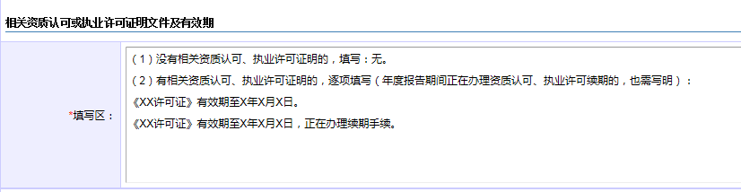
⑴有相关证明的按实填写。填写本单位业务范围涉及的资质认可或执业许可证明文件，涉及多项的，应分别填写并说明有效期（填报年度报告期间若存在资质已到期正在办理续期的，如实填写即可，不影响年度报告报送）；
⑵没有相关证明的填写“无”。
☆注意：《事业单位法人证书》不用在此栏中填写。
1.8“绩效和受奖惩及诉讼投诉情况”栏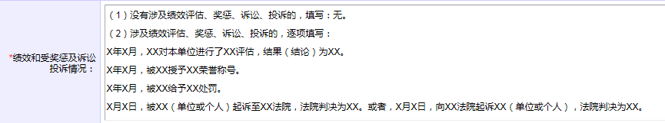
⑴2020年没有涉及奖励事项。（如有：填写X年X月因XX被授予XX荣誉称号；X年X月因XX被评为XX先进单位。有关评估情况：X年X月X部门进行了XX评估，结果为XXX。）
⑵2020年没有涉及诉讼事项。（如有：填写X月X日因XXX纠纷被XXX单位（自然人）起诉讼至XXX法院，法院判决我XX胜诉或败诉。）
⑶2020年没有接到社会投诉。（如有：共接到社会投诉XX起，其中XXX方面XX起、XXX方面XX起，我XX已作出了相应处理。（写明处理过程和结果）
☆注意：涉及事业单位法人的都要填写，涉及个人的不填写。
1.9“接受捐赠资助及其使用情况”栏
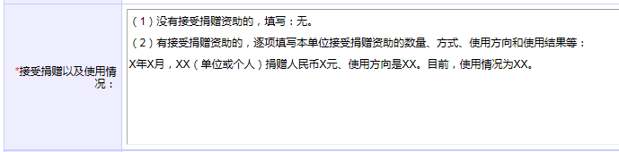
⑴没有接受捐赠资助的填写：我单位2019年未接受捐赠资助。
⑵接受捐赠资助的填写：X年X月，XX单位（或个人）捐赠物资给我单位人民币XX元、XX物品XX件。XX元用于XXX，XX元用于XXX，XXX物品现正在XX使用。
1.10“事业单位委托意见”栏
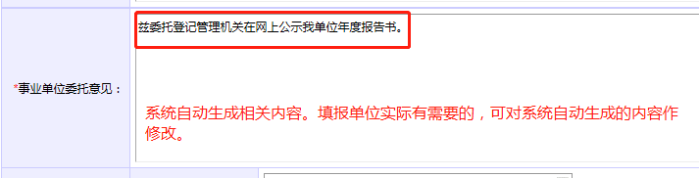

- “事业单位法人证书（副本）”上传
事业单位法人证书副本，上传复印件的，需加盖本单位公章。
3、关于“上一年度年末的资产负债表”上传
《资产负债表》加盖本单位财务专用章后上传（没有财务专用章的，可加盖本单位公章）。
4、关于“有关资质认可或者执业许可证明文件”填报
业务范围涉及资质认可或者执业许可的，必须提供相关证明文件。资质认可或者执业许可证明文件上传复印件的，需加盖本单位公章。将有关资质认可或者执业许可证明文件拍照或扫描成JPG格式图片上传，保持单张图片分辨率清晰且控制在2M以内。
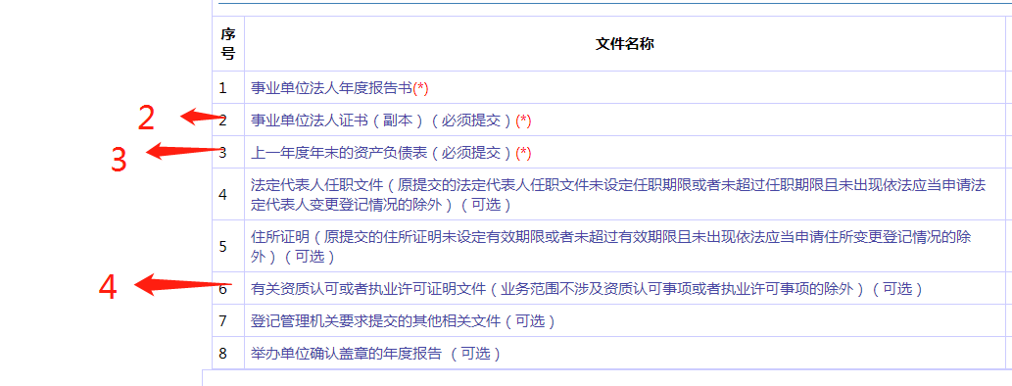
- 登记局受理后按要求提交材料
③上传PDF年度报告
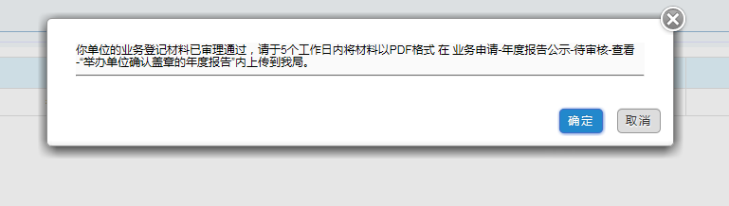
登记局受理后通知事业单位，事业单位联系人手机或登录系统均可收到提示。
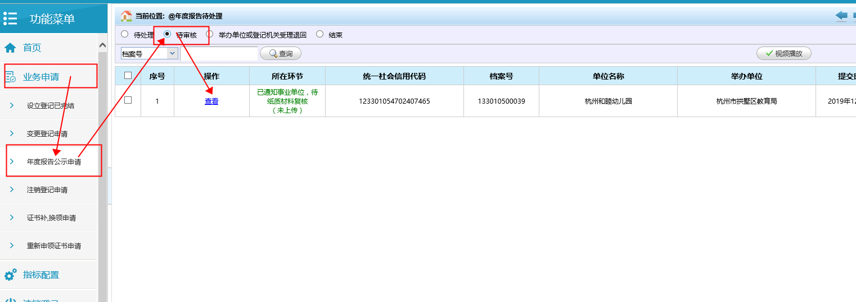

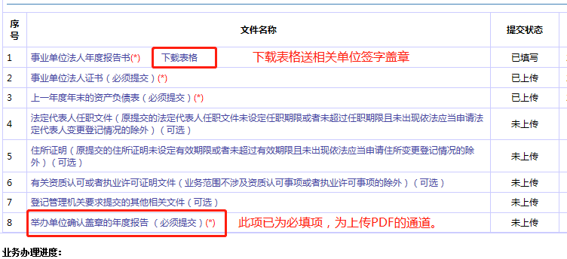
关于“举办单位盖章确认的年度报告”填报
年度报告经网上受理通过后，经办人员及时登陆系统下载、排版、打印材料（页数控制在6页以内），送有关方面签字盖章。
（1）封面：“单位名称”加盖本单位公章，“法定代表人”由法定代表人本人签名；
（2）表中：“事业单位委托意见”由法定代表人本人签名、加盖本单位公章；
（3）表中：“举办单位意见”签署举办单位审查意见，填写：“该年度报告书情况属实，并经保密审查，可以向社会公示”，举办单位负责人签字并加盖举办单位公章。
☆注意：将年度报告扫描成PDF格式在“业务申请 -年度报告公示-待审核-查看-“举办单位确认盖章的年度报告”内上传，大小控制在2M以内。

